# 

**Promoción – Disfrute y viaje seguro**

**PERÚ DE LUJO**

Lima, Valle Sagrado, Machu Picchu & Cusco

**PERÚ DE LUJO**

**RESUMEN DEL VIAJE**

|  |  |  |  |
| --- | --- | --- | --- |
| Día | Ruta | Alojamiento | Alimentación |
| 1 | Lima: Llegada Internacional | Lima | - |
| 2 | Lima: City tour con Museo Larco, Casa Aliaga | Lima | D/-/- |
| 3 | Lima – Cusco- Valle Sagrado (Traslados) | Valle Sagrado | D/-/- |
| 4 | Valle: Excursión de día completo al Valle Sagrado | Valle Sagrado | D/A/- |
| 5 | Valle-Machu Picchu-Cusco (Tren VISTADOME) | Cusco | D/A/- |
| 6 | Cusco: City tour com Sacsayhuamán & Brindis | Cusco | D/-/- |
| 7 | Cusco: Salida Internacional | - | D/-/- |

**ITINERARIO DETALLADO**

**Día 1: Llegada Internacional - Lima**

Bienvenido a Lima

A su llegada contacte con nuestro representante en el aeropuerto de Lima. Luego será trasladado a su hotel.

**Alojamiento en Lima**

Alimentación: Ninguna

**Día 2: Lima**

Desayuno.

**EXCURSION DE MEDIO DÍA POR LA CIUDAD: CONVENTO SANTO DOMINGO, CASA ALIAGA, MUSEO LARCO**

Visitará la parte colonial de la ciudad de Lima, “La Ciudad de los Reyes”. Se dirigirá al Centro Histórico, donde visitará el impresionante Convento de Santo Domingo, declarado Patrimonio Cultural de la Humanidad, el que lo asombrará con su estilo colonial. Luego, visitará la maravillosa Casa de Aliaga, histórica casa del conquistador Jerónimo de Aliaga, donde hoy todavía habitan sus descendientes. Después, caminará hasta la Plaza de Armas, donde podrá tomar fotos a la sorprendente arquitectura colonial que la rodea. Finalmente, será trasladado al Museo Larco, el cual alberga la insuperable colección privada de Tesoros del Antiguo Perú. Esta colección, inspira a sus visitantes, haciéndolos descubrir, comprender y disfrutar los más de cinco mil años de historia del Antiguo Perú a través de más de 45,000 piezas.

Tarde libre

**Alojamiento en Lima**

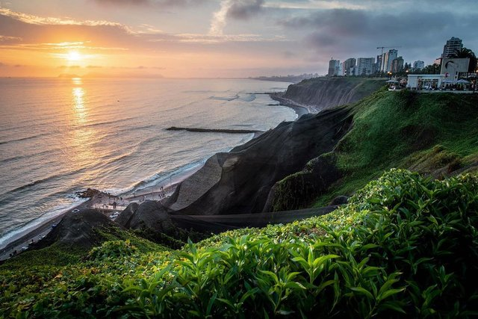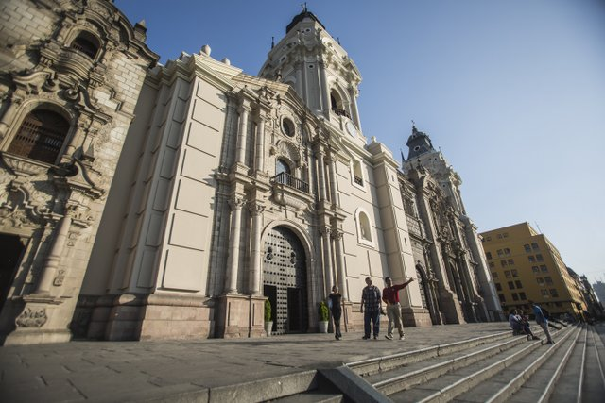Alimentación incluida: Desayuno

**Día 3: Lima - Cusco - Valle Sagrado**

A la hora programada será trasladado desde su hotel al aeropuerto.

**\*Vuelo sugerido: LATAM 2075 Lima – Cusco 09:55 11:18 (No incluido)**

Bienvenido a Cusco

A su llegada contacte con nuestro representante en el aeropuerto de Cusco. Luego será trasladado a su hotel en el Valle Sagrado.

**<Duración de traslado: 02 horas aproximadamente>**

Resto del día libre para descansar y aclimatarse

**Alojamiento en Valle Sagrado**

Alimentación: Desayuno

**Día 4: Valle Sagrado**

Desayuno.

**EXCURSIÓN DE DÍA COMPLETO: PANORAMICO DE MARAS C/ MORAY & FORTALEZA OLLANTAYTAMBO**

Tres extraordinarios lugares donde tendrá una vista panorámica de las salineras de Maras, minas que producen unas de las sales más finas del mundo, con su impresionante color rosa y una técnica de extracción que le cautivará por su eficiencia, laboriosidad y belleza. Seguidamente, tendrá una vista panorámica de las enormes terrazas agrícolas circulares y semicirculares en Moray, construidas con vista al Valle Sagrado, que fueron utilizadas por los incas como laboratorio botánico. La tercera parada, le situará en Ollantaytambo, donde apreciará la asombrosa planificación urbana de los incas, con sus callejuelas empedradas y serpenteantes, sus terrazas agrícolas y las ruinas de la fortaleza militar. Desde ubicación, disfrutará una de las vistas más hermosas del Valle Sagrado. En la travesía tendrá la oportunidad de disfrutar un delicioso almuerzo en un restaurant de gastronomía local.

**Alojamiento en Valle Sagrado**

Alimentación: Desayuno, almuerzo 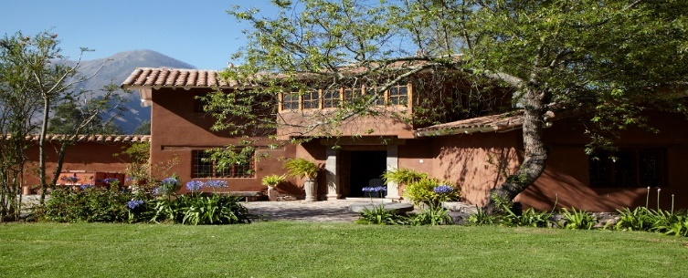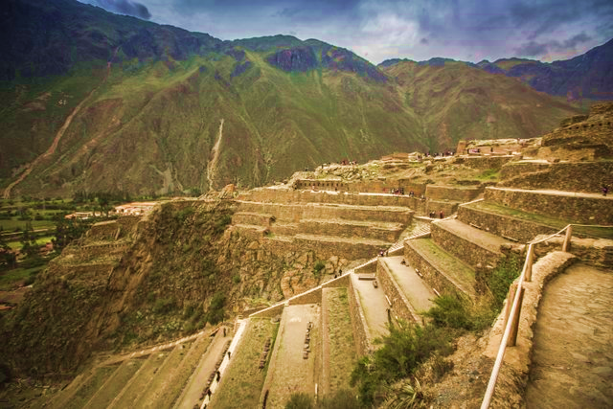

**Día 5: Valle Sagrado - Machu Picchu – Cusco**

Desayuno.

A la hora programada, será trasladado de su hotel en Valle Sagrado hacia la estación de Ollanta

**<Duración de traslado: 01 hora aproximadamente>**

***Nota:*** *Recuerde que no puede llevar todo su equipaje a Machu Picchu. Por políticas de tren no puede llevar consigo más que un equipaje de máx. 5kg por persona en una mochila pequeña para su estancia en Machu Picchu. Es por ello, que el equipaje retorna a su hotel de Cusco.*

Aborde el tren **Vistadome** hasta la estación de Aguas Calientes

A su llegada contacte con su guía local. Luego camine hasta la estación de buses

Aborde bus compartido hacia Machu Picchu

**<Duración: 30 minutos aproximadamente>**

**VISITA MACHU PICCHU CON GUÍA LOCAL**

Una vez allí, comenzará su ascenso a la ciudadela, donde vivirá, sin duda, una de sus experiencias más inolvidables. Cuando se encuentre en Machu Picchu, podrá recorrer una de las Siete Maravillas del Mundo y tomar fotos impresionantes.

Aborde bus compartido de retorno a Aguas Calientes

Duración: 30 minutos

Almuerzo en el Café Inkaterra

Luego aborde tren **Vistadome** hasta la estación de Ollanta

A su llegada, será trasladado a su hotel en Cusco <Solo transporte>

Nota: La estación de Ollanta se encuentra ubicada a 02 horas de Cusco ciudad

**Alojamiento en Cusco**

Alimentación: Desayuno, almuerzo

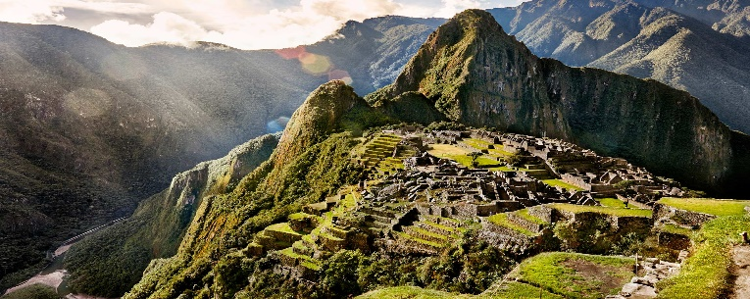

**Día 6: Cusco**

Desayuno.

**EXCURSION DE MEDIO DÍA POR LA CIUDAD CON SACSAYHUAMAN CON BRINDIS**

Saldrá de su hotel para hacer un City Tour de Cusco, conocida también como la Ciudad Imperial y declarada Patrimonio de la Humanidad por la UNESCO. Empezará su recorrido en el Templo Koricancha, un antiguo palacio inca y centro de culto al dios Sol, sobre el que la orden de los dominicos construyó una iglesia, la que se mantiene en pie hasta hoy. Luego, recorrerá la Plaza de Armas, donde visitará la Catedral, el templo más importante de la ciudad. Continuará ascendiendo hasta la Fortaleza de Sacsayhuamán, una imponente muestra de arquitectura militar incaica. Después, se dirigirá a Mirador Palacio Manco Cápac, donde disfrutará de un brindis para cerrar su recorrido por la ciudad. Finalmente, regresará a su hotel.

Tarde libre

**Alojamiento en Cusco**

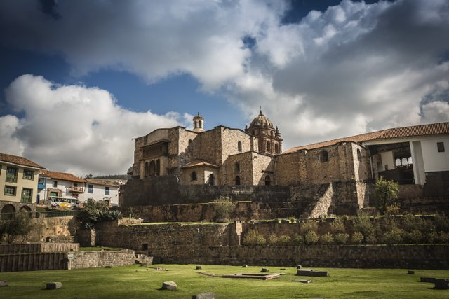Alimentación: Desayuno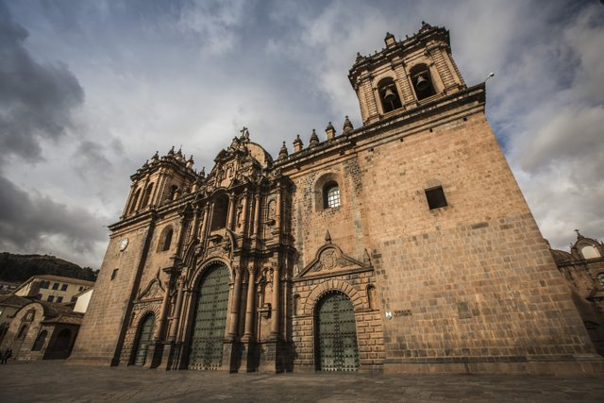

**Día 7: Cusco – Salida Internacional**

Desayuno.

A la hora programada será trasladado al aeropuerto para embarcar su vuelo

Alimentación: Desayuno

**Fin de los servicios**

**INCLUYE**

* Kit de bienvenida e itinerario detallado a la llegada.
* Traslados: aeropuerto/hotel/aeropuerto.
* 2 noches de alojamiento en Lima, 2 noches de alojamiento en Valle Sagrado y 2 noches de alojamiento en Cuzco.
* Desayunos diarios en los hoteles
* Excursiones en servicio privado
* Visita de la ciudad de Lima con Casa Aliaga & Museo Larco
* Visita de la ciudad de Cusco con ingreso a la Catedral, Templo de Korikancha, Sacsayhuamán con Brindis.
* Visita al Valle Sagrado con ingreso a Moray, Maras y Ollantaytambo. Almuerzo incluido (no incluye bebidas)
* Visita a Machu Picchu con ticket de tren Vistadome, guiado local y almuerzo local

**NO INCLUYE**

* Boletos aéreos internacionales y nacionales.
* Impuestos en aeropuertos.
* Bebidas en las comidas y propinas.
* Otros no especificados en el itinerario.

**PRECIOS NETOS POR PERSONA**

**OPCIÓN I:**

**Servicios en privado**

|  |  |
| --- | --- |
| **Rango** | **Doble** |
| **En Hab Doble** | **USD 1,405** |

**\*\*Excepto*: Bus Machu Picchu, Aguas Calientes, Machu Picchu***

**Adicional por upgrade al tren First Class**

|  |  |  |
| --- | --- | --- |
| **Tren** | **Horarios** | **Precio adicional por persona (Ida/Vuelta)** |
| **First Class** | **Ida:** Ollanta 11:15 – Machu Picchu 12:41  **Retorno:** Machu Picchu 19:00 – Ollantaytambo 20:41 | **USD 200** |

**Incluye:**

*Almuerzo y cena abordo

*Bus exclusivo a Machu Picchu para pasajeros del tren

**Hoteles**

|  |  |  |
| --- | --- | --- |
| **Ciudad** | **Hotel** | **Tipo de Habitación** |
| **Lima** | Country Club Hotel | **Master Room**    Con una elegante decoración, las habitaciones Master encarnan el lujo atemporal del Country Club Lima Hotel. Amplias y luminosas ofrecen todo el confort para enriquecer tu estadía, 40m2.  **Check-in: 3:00 p.m.**  **Check-out: 12:00 p.m.** |
| **Valle Sagrado** | Hacienda Urubamba Inkaterra | **Superior Deluxe**  Las montañas y los campos de cultivo alrededor del hotel son apreciados desde esta espaciosa habitación con terraza y vista panorámica a las montañas. Cuenta con cama King/Twin, El amplio baño está provisto con calentador de toallas, batas de baño y pantuflas, 24-32m2  **Check-in: 1:00 p.m.**  **Check-out: 10:00 a.m.** |
| **Cusco** | JW Marriott El Convento Cusco | **Classic Inca**    30m²/323pies. Con aire acondicionado  Habitación para no fumadores  **Check-in: 2:00 p.m.**  **Check-out: 10:00 a.m.** |

**OPCIÓN II:**

**Servicios en privado**

|  |  |
| --- | --- |
| **Rango** | **Doble** |
| **Acomodo Doble** | **USD 1,545** |

**\*\*Excepto*: Bus Machu Picchu, Aguas Calientes, Machu Picchu***

**Adicional por upgrade al tren First Class**

|  |  |  |
| --- | --- | --- |
| **Tren** | **Horarios** | **Precio adicional por persona (Ida/Vuelta)** |
| **First Class** | Ida: Ollanta 11:15 – Machu Picchu 12:41  Retorno: Machu Picchu 19:00 – Ollantaytambo 20:41 | **USD 200** |

Incluye:

*Almuerzo y cena abordo

*Bus exclusivo a Machu Picchu para pasajeros del tren

**Hoteles**

|  |  |  |
| --- | --- | --- |
| **Ciudad** | **Hotel** | **Tipo de Habitación** |
| **Lima** | JW Marriott Lima | **Deluxe**    Relájese con estilo en la comodidad de nuestras elegantes habitaciones Deluxe con cama tamaño King. Con un diseño sofisticado y toques modernos, nuestras habitaciones cuentan con lujosas camas tamaño King, grandes televisores de pantalla plana e impresionante vista de Lima. 33m2.  **Check-in: 3:00 p.m.**  **Check-out: 12:00 p.m.** |
| **Valle Sagrado** | Tambo del Inka Luxury Collection Resort & Spa | **Deluxe Room**  Habitación Superior - Habitación con cama tamaño King  Los elementos de diseño local y detalles modernos se armonizan con telas de la zona y la tecnología más moderna. Estas habitaciones cuentan con vistas al río o a las montañas de Vilcanota. Muchas se han adaptado especialmente para personas con discapacidades físicas. **Check-in: 3:00 p.m.**  **Check-out: 12:00 p.m.** |
| **Cusco** | Palacio del Inka Luxury Collection Hotel | **Classic Room**  Habitación  Las habitaciones Superior muestran un espíritu y aspecto majestuosos, y combinan una rica personalidad peruana con la encantadora historia de la ciudad, comenzando por las características vistas a la calle a través de las ventanas.  **Check-in: 2:00 p.m.**  **Check-out: 12:00 p.m.** |

**CONDICIONES GENERALES:**

* **PERIODO DE COMPRA:** Aplica para reservas realizadas hasta el 31 de Diciembre del 2021.
* **PERIODO DE VIAJE:** Aplica únicamente para viajes hasta el 31 de Marzo 2022
* **NO APLICA:** Fiestas Patrias (28 y 29 Julio), Navidad & Año Nuevo del 20 de Diciembre al 01 de Enero 2022, Semana Santa 2022.
* Al reservar deben indicar el nombre de la promoción: ***Perú de Lujo.***
* Cupos limitados.
* Aplica sólo para pasajeros latinoamericanos.
* Espacios sujetos a disponibilidad.